Nama : Guruh Pratama Putra

NIM : 5220411237

Tugas : Tugas Akhir PBO

Tema : Otomotif

* 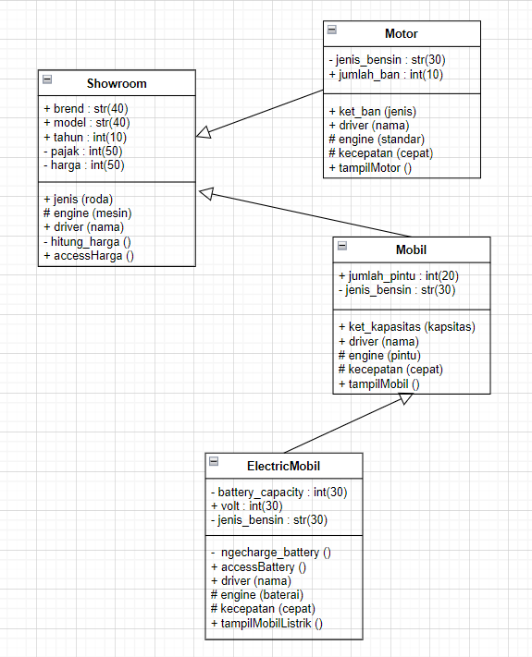Class Diagram
* Kode Program

class Showroom:

    def __init__(self, brend, model, tahun, pajak, harga):

        self.brend = brend

        self.model = model

        self.tahun = tahun

        self.__pajak = pajak

        self.__harga = harga

    def jenis(self, roda):

        if roda == 2:

            print("Motor")

        if roda == 4:

            print("Mobil")

    def _engine(self, mesin=None):

        if mesin != "Start" :

            print('Mesin tidak menyala!')

        else:

            print('Mesin telah menyala')

    def driver(self, nama):

        print(f"Nama Driver: {nama}")

    def __hitung_harga(self):

        hitung= self.__pajak + self.__harga

        print(f"Harga dari kendaraan ini adalah Rp{hitung}")

    def accessHarga(self):

        self.__hitung_harga()

class Motor(Showroom):

    def __init__(self, brend, model, tahun, pajak, harga, jenis_bensin, jumlah_ban):

        super().__init__(brend, model, tahun, pajak, harga)

        self.__jenis_bensin = jenis_bensin

        self.jumlah_ban = jumlah_ban

    def ket_ban(self, jenis):

        print(f"Motor ini memakai ban {jenis} dan jumlahnya ada {self.jumlah_ban}")

    def driver(self, nama):

        print(f"Nama Driver: {nama}")

    def _engine(self, standar=None):

        if standar != "Turun" or standar != "turun":

            print('Mesin telah menyala!')

        else:

            print('Mesin tidak menyala!')

    def _kecepatan(self, cepat):

        print(f"Kecepatannya bisa sampai {cepat} km/h.")

    def tamipilMotor(self):

        print("Brend Motor: ", self.brend,"\nModel Motor: ", self.model,"\nJenis Bensin: ", self.__jenis_bensin)

class Mobil(Showroom):

    def __init__(self, brend, model, tahun, pajak, harga, jumlah_pintu, jenis_bensin):

        super().__init__(brend, model, tahun, pajak, harga)

        self.jumlah_pintu = jumlah_pintu

        self.__jenis_bensin = jenis_bensin

    def ket_kapasitas(self, kapasitas):

        print(f"Mobil ini memiliki {self.jumlah_pintu} pintu dan memiliki kapasitas {kapasitas} orang")

    def driver(self, nama):

        print(f"Nama Driver: {nama}")

    def _engine(self, pintu=None):

        if pintu != "Terbuka" or pintu != "terbuka" :

            print('Lampu peringatan tidak menyala!')

        else:

            print('Lampu peringatan menyala!')

    def _kecepatan(self, cepat):

        print(f"Kecepatannya bisa sampai {cepat} km/h.")

    def tamipilMobil(self):

        print("Brend Mobil: ", self.brend,"\nModel Mobil: ", self.model,"\nJenis Bensin: ", self.__jenis_bensin)

class ElectricMobil(Mobil):

    def __init__(self, brend, model, tahun, pajak, harga, jumlah_pintu, battery_capacity, volt, jenis_bensin="Listrik"):

        super().__init__(brend, model, tahun, pajak, harga, jumlah_pintu, jenis_bensin)

        self.__battery_capacity = battery_capacity

        self.volt = volt

        self.__jenis_bensin = jenis_bensin

    def __ngecharge_battery(self):

        lamaCharge= self.__battery_capacity / self.volt

        print(f"Lama untuk mengisi daya mobil listrik ini adalah {lamaCharge} menit")

    def accessBattery(self):

        self.__ngecharge_battery()

    def driver(self, nama):

        print(f"Nama Driver: {nama}")

    def _engine(self, baterai=None):

        if baterai != "Habis" or baterai != "habis" :

            print('Mesin Tidak Bisa Menyala, Harap di Charge!')

        else:

            print('Mesin Bisa Menyala!')

    def _kecepatan(self, cepat):

        print(f"Kecepatan mobil listrik ini bisa sampai {cepat} km/h.")

    def tamipilMobilListrik(self):

        print("Brend Mobil Listrik: ", self.brend,"\nModel Mobil: ", self.model,"\nJenis Bensin: ", self.__jenis_bensin)

def menu():

    print('='*70)

    print("1. Motor")

    print("2. Mobil")

    print("3. Mobil Listrik")

    print("0. Exit Program")

    print('='*70)

def main():

    print("Apakah ingin menjalankan Program?","\nYa/Tidak")

    jawab=str(input(">"))

    while jawab == "Ya" or jawab == "ya":

        menu()

        pilih = int(input("pilih menu: "))

        if pilih == 1:

            nama = str(input("Masukan Nama: "))

            brand = str(input("Masukan Brand: "))

            model = str(input("Masukan Model: "))

            tahun = int(input("Masukan Tahun: "))

            pajak = int(input("Masukan pajak: Rp"))

            harga = int(input("Masukan Harga: Rp"))

            jenis_bensin = str(input("Masukan Jenis Bensin: "))

            jumlah_ban = int(input("Masukan Jumlah Ban: "))

            ket_ban = str(input("Masukkan jenis ban Motor: "))

            mesin = str(input("Status Standar Motor (Turun/Naik): "))

            kec = int(input("Masukan Kecepatan Max: "))

            objek1=Motor(brand, model, tahun, pajak, harga, jenis_bensin, jumlah_ban)

            print('='*70)

            print('*    STRUK PEMBELANJAAN    *')

            print('='*70)

            objek1.driver(nama)

            objek1.tamipilMotor()

            objek1.ket_ban(ket_ban)

            objek1._engine(mesin)

            objek1._kecepatan(kec)

            print('='*70)

            objek11 = Showroom(brand,model, tahun,pajak,harga)

            print("TOTAL"), objek11.accessHarga()

        elif pilih == 2:

            nama = str(input("Masukan Nama: "))

            brand = str(input("Masukan Brand: "))

            model = str(input("Masukan Model: "))

            tahun = int(input("Masukan Tahun: "))

            pajak = int(input("Masukan pajak: Rp"))

            harga = int(input("Masukan Harga: Rp"))

            jenis_bensin = str(input("Masukan Jenis Bensin: "))

            jumlah_pintu = int(input("Masukan Jumlah Ban: "))

            ket_kap = str(input("Masukkan jumlah kapasitas mobil: "))

            mesin = str(input("Status Pintu Mobil (Terbuka/Tertutup): "))

            kec = int(input("Masukan Kecepatan Max: "))

            objek2=Mobil(brand, model, tahun, pajak, harga, jumlah_pintu, jenis_bensin,)

            print('='*70)

            print('*    STRUK PEMBELANJAAN    *')

            print('='*70)

            objek2.driver(nama)

            objek2.tamipilMobil()

            objek2.ket_kapasitas(ket_kap)

            objek2._engine(mesin)

            objek2._kecepatan(kec)

            print('='*70)

            objek22 = Showroom(brand,model, tahun,pajak,harga)

            print("TOTAL"), objek22.accessHarga()

        elif pilih == 3:

            nama = str(input("Masukan Nama: "))

            brand = str(input("Masukan Brand: "))

            model = str(input("Masukan Model: "))

            tahun = int(input("Masukan Tahun: "))

            pajak = int(input("Masukan pajak: Rp"))

            harga = int(input("Masukan Harga: Rp"))

            battery = int(input("Masukan Kapasitas Baterai: "))

            jumlah_pintu = int(input("Masukan Jumlah Ban: "))

            volt = int(input("Masukkan jumlah volt yang dibutuhkan mobil: "))

            mesin = str(input("Status Baterai Mobil (Habis/Full): "))

            kec = int(input("Masukan Kecepatan Max: "))

            objek3=ElectricMobil(brand, model, tahun, pajak, harga, jumlah_pintu, battery, volt)

            print('='*70)

            print('*    STRUK PEMBELANJAAN    *')

            print('='*70)

            objek3.driver(nama)

            objek3.tamipilMobilListrik()

            objek3._engine(mesin)

            objek3.accessBattery()

            objek3._kecepatan(kec)

            print('='*70)

            objek33 = Showroom(brand,model, tahun,pajak,harga)

            print("TOTAL"), objek33.accessHarga()

        else:

            print("Terima Kasih Sudah Menjalankan Program !!")

            break

if __name__ == "__main__":

    main()

* 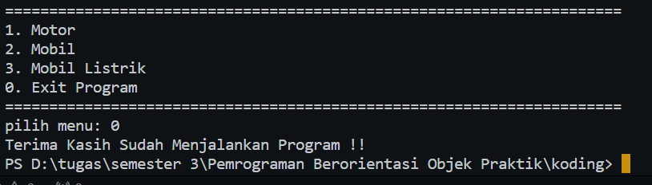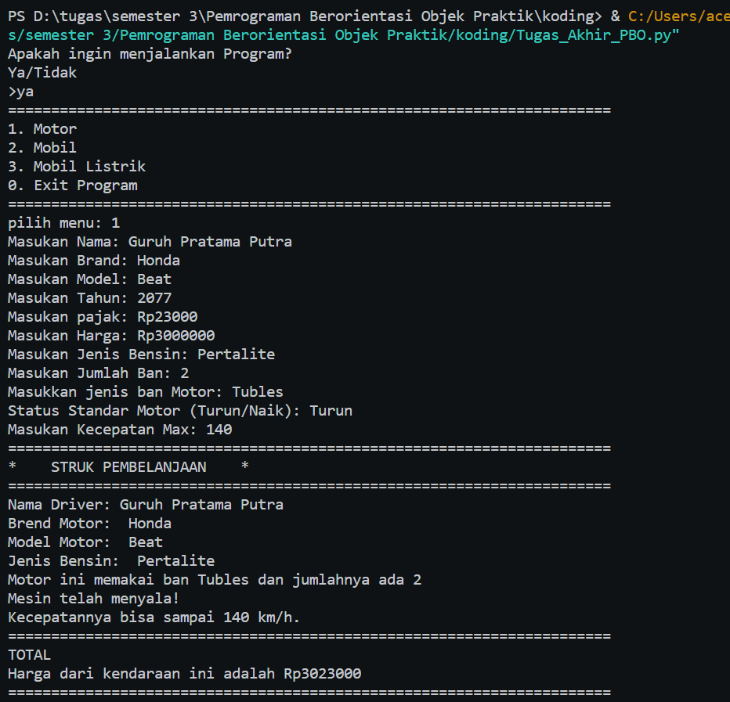Hasil Running Program